PONTE TRESA (I)

6 ½-Zimmer- Einfamilienhaus mit Garten

An sehr ruhiger, sonniger Aussichtslage

……………………………………..……………..……………………………………..………..…………………….……………….

Casa di 6 ½ locali con giardino

In posizione molto tranquilla e soleggiata con bella vista

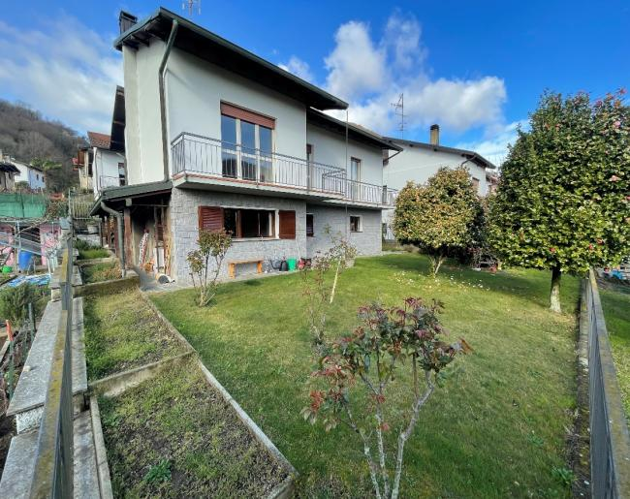

4180/3702
Fr. 485‘000.—

Eckdaten | Ausstattung

Wohnfläche: ca. 120 m2
Grundstückfläche: ca. 400 m2
Baujahr: 1968
Renovationen: 1990
Zustand: gut
Geschosse: 2
Bad/Dusche/WC: 2
Heizung: Gas-Zentralheizung und Solar
Bodenbeläge: Keramik und Parkett
Terrasse: eine große
Keller: ja zu einem Keller
Zweitwohnsitz: Ja, das ist möglich
Strom- und Wasserkosten ca. EU 2000.--

Standort | Umgebung

Ortschaft: 721037 Villaggio Bensi 7 Ponte Tresa (IT)
Regione: Varese
Lage: sehr ruhig, sonnig und zentral
Aussicht: schöner Ausblick
Schulen: ja in Ponte Tresa
Einkauf: Ponte Tresa-Zentrum
öffentlicher Verkehr: 550 m L. Ponte Tresa, BUS
Distanz nächste Stadt: 13.3 km (Lugano)
Entfernung zur Grenze CH: 2.1 km (Ponte Tresa)
Distanz Autobahn: 12km

Beschreibung

Dieses gemütliche 6 ½-Zimmer-Einfamilienhaus befindet sich an sehr ruhiger, sonniger Aussichtslage in Villaggio Bensi 7 in Ponte Tresa (IT). 2 km von der Schweizer Grenze entfernt.

Das Gebäude wurde 1968 erbaut, 1980 wurden Elektroinstallationen, Sanitäranlagen und der Fußboden durch keramische Materialien und Parkett ersetzt, während 1990 das Dach mit Kupferfliesen neu gedeckt wurde.
Das Gebäude ist in gutem Zustand sowohl innerhalb als auch außerhalb, es ist vor allem mit einem schönen Garten von 400m2 umgeben.

Das Haus besteht aus zwei Etagen und zwei Eingängen. Im ersten Stock gibt es ein Esszimmer mit Kamin, eine Küche, eine Waschküche oder einen Arbeitsbereich, eine Toilette mit Dusche, ein Schlafzimmer und auch einen der beiden Eingänge des Gebäudes und eine Garage.

Die Treppe führt uns zu einer zweiten Etage. Auf dieser gibt es ein Wohnzimmer mit Zugang zu einem Balkon, von dem aus ein schöner Blick auf die Berge und die Umgebung besteht. Ferner sind zwei Schlafzimmer auch mit Zugang zum Balkon, ein Badezimmer mit Badewanne und Bidet, und ein Arbeitszimmer oder Büro eingebaut. Dieser Arbeitsraum kann in eine Küche umgewandelt werden, die Genehmigung liegt vor.

In weniger als fünf Minuten erreichen wir das Zentrum von Ponte Tresa, wo wir natürlich alles finden können, was wir brauchen. Ponte Tresa zeichnet sich dadurch aus, dass man am Wochenende den lokalen Markt, den Lavena-Markt, besuchen kann, der wirklich sehenswert ist.
………………………………………………………………………………………………………………………

Highlights

- sehr zentrale Lage
- Sonnenkollektoren
- es ist möglich, eine dritte Etage zu realisieren

Dati salienti | Attrezzature

Spazio abitabile: circa 120 m2
Superficie del terreno: 400 m2
Anno di costruzione: 1968
Ristrutturazionié
Acqua: sì
Terrazza: una grande
Bagno o doccia/WC: 2
Piani: 2
Condizione: buona
Riscaldamento: centrale a gas, pannelli solari
Cantina: sì a una cantina
Pavimentazione: in ceramica e parchetto
Abitazione secondaria: è possibile.
Spese per corrente e acqua ca. EU 2000.--

Posizione | Dintorni

Luogo: 721037 Villaggio Bensi 7 Ponte Tresa (IT)
Regione: Varese
Posizione: molto centrale
Scuole: sì a Ponte Tresa
Trasporto pubblico: 550 m L. Ponte Tresa, Crocetta 3
Fermata dell’autobus
Posti auto: Il garage con due posti di fronte all’edificio
Distanza dalla prossima città: 13.3 km (Lugano)
Distanza autostrada: 12 km
Distanza dal confine CH: 2.1 km (Ponte Tresa)
per Lugano 13.3km
Shopping: a soli 5 min dalla proprietà si trova il centro
di Ponte Tresa

Descrizione dell’immobile

Questa accogliente casa di 6 ½ locali si trova in una posizione molto soleggiata e tranquilla al Villaggio Bensi 7 a Ponte Tresa (IT). A 2 km dal confine svizzero.

L’edificio è stato costruito nel 1968, nel 1980 sono stati fatti impianti elettrici impianti idraulici, e la sostituzione del pavimento con materiali ceramica e parchetto, mentre nel 1990 il tetto fu rifatto con il materiale tegole rame.
L’edificio si presenta in buone condizioni sia all´ interno sia all´ esterno, è principalmente decorato con un bel giardino di 400m2.

La casa familiare è composta da due piani e da due ingressi. Nel primo piano si trova una sala da pranzo con camino, una cucina, una zona lavanderia o di lavoro, una toilette con doccia, una camera da letto ed inoltre una delle due entrate dell’edificio e un garage.

Le scale ci conducono ad un secondo piano, nel secondo piano della proprietà vi sono, un soggiorno con accesso ad un balcone dal quale possiamo beneficiare di una bella vista delle montagne e della zona circostante, successivamente troviamo due camere da letto anch’esse con accesso al balcone, un bagno con vasca e bidet, e una stanza di lavoro o ufficio che i proprietari della casa utilizzavano.
Questa stanza di lavoro può essere trasformata in un locale cucina, il permesso è stato accettato.

In meno di cinque minuti dalla proprietà possiamo raggiungere il centro di Ponte Tresa in cui naturalmente possiamo trovare tutto il necessario. Ponte Tresa si caratterizza per il fatto che nel fine settimana si può visitare il mercato locale chiamato mercato di Lavena nel quale merita realmente la pena di andare a vedere.

Highlights

- Position molto centrale
- è possibile realizzare un terzo piano.
- I pannelli solari

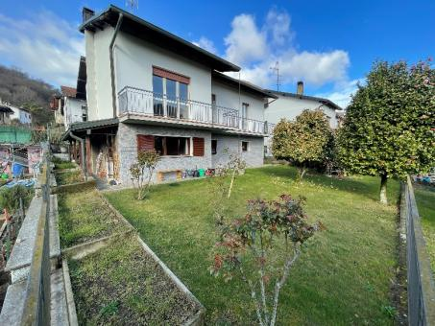

Das Hauptfoto des Gebäudes / La Foto Principals

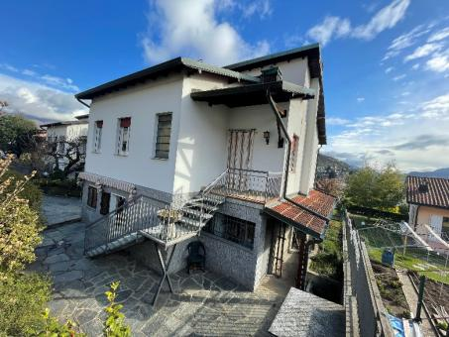

Das Gebäude / Edificio

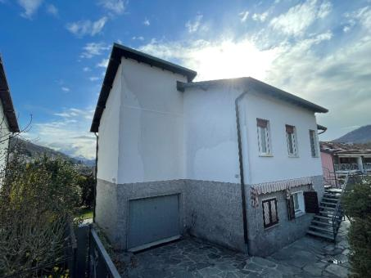

Eingang zum Gebäude mit Garage/ Ingresso all'edificio con garage
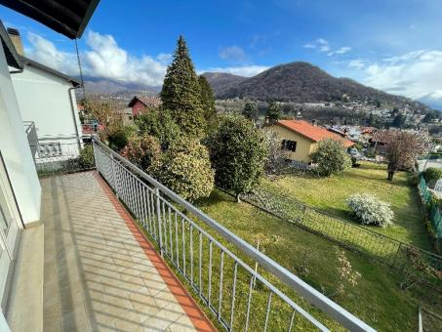

Balkon mit schöner Aussicht auf die Umgebung und die Berge / Il balcone con una bella vista

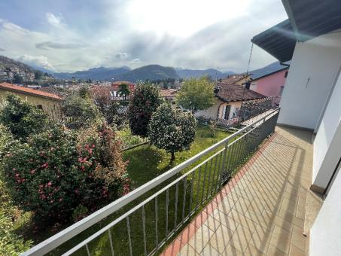

Balkon mit schöner Aussicht auf die Umgebung und die Berge / Il balcone con una bella vista

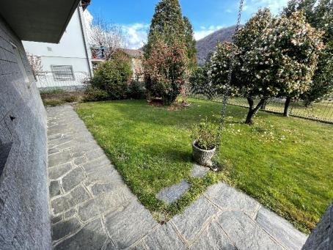
Der Garten/ Il giardino
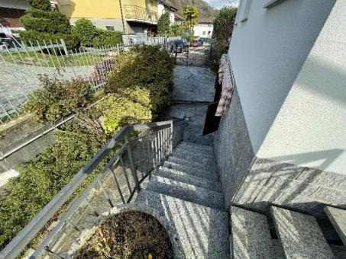

Blick von der Rückseite des Gebäudes und dem Zugangstor/ Vista dal posteriore dell'edificio

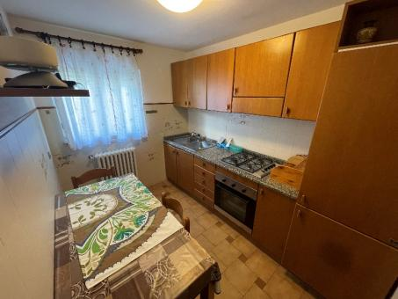

Küchenraum im ersten Stock des Gebäudes / Cucina al primo piano dell'edificio

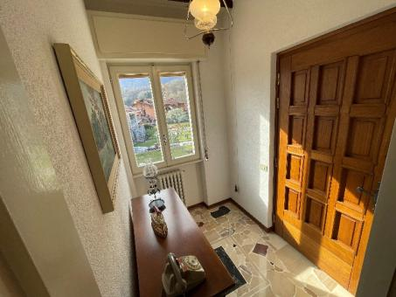

Aufgang mit Korridor im ersten Stock des Gebäudes/ La scala ed il corridoio al primo piano
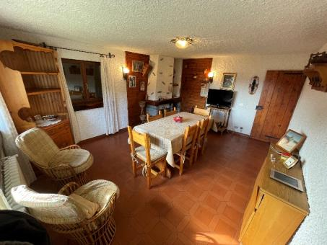

Speisesaal im ersten Stock des Gebäudes/ La sala da pranzo al primo piano dell'edificio

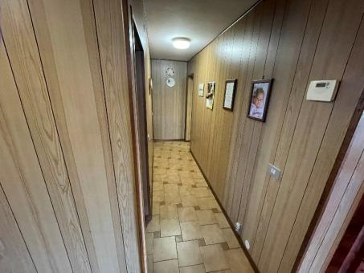

Der Korridor im ersten Stock des Gebäudes/ Il corridoio al primo piano dell'edificio

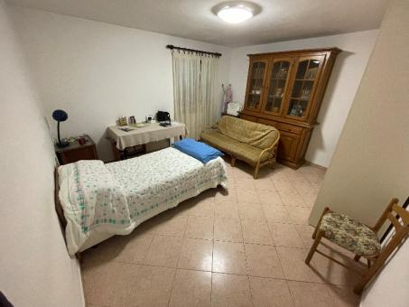

Das Schlafzimmer im ersten Stock des Gebäudes/ La camera da letto al primo piano dell'edificio
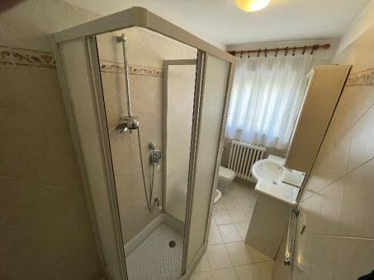

Toilette mit Dusche in der ersten Etage des Gebäudes/Toilette con doccia al primo piano

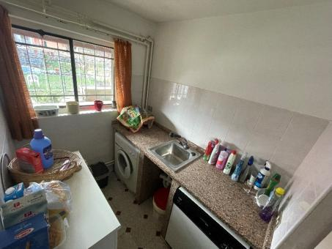

Waschküche / la lavanderia

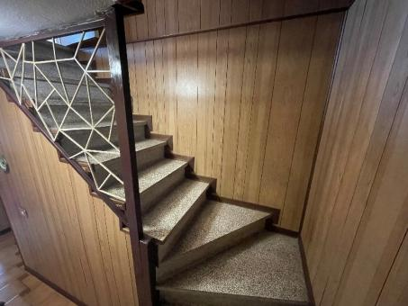

Blick auf die Treppe zum zweiten Stock des Gebäudes/Vista delle scale al secondo piano
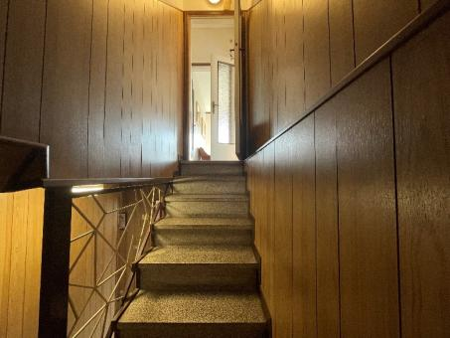

Blick auf die Treppe zum zweiten Stock des Gebäudes / Vista delle scale al secondo piano

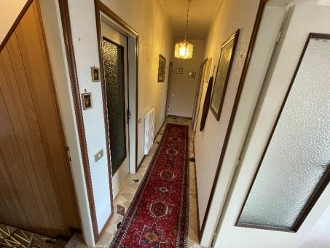

Korridor im zweiten Stock des Gebäudes / Il corridoio al secondo piano dell'edificio

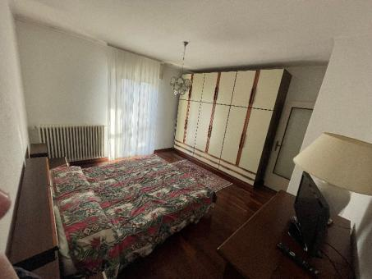

Doppelzimmer mit Zugang zum Balkon / La camera matrimoniale con accesso al balcone
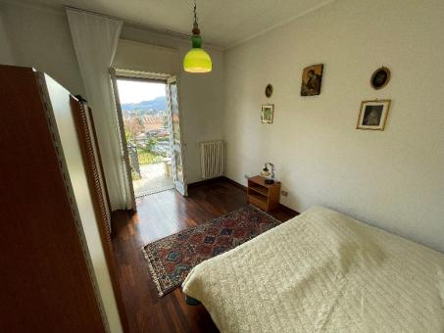

Schlafzimmer mit Zugang zum Balkon / La camera da letto con accesso al balcone

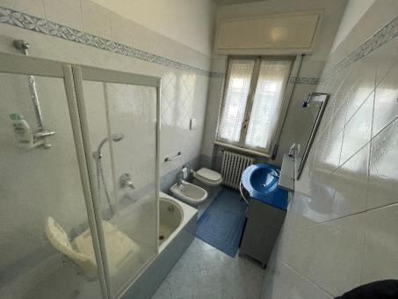

Badezimmer mit Badewanne und Bidet im zweiten Stock des Gebäudes / Il bagno con vasca

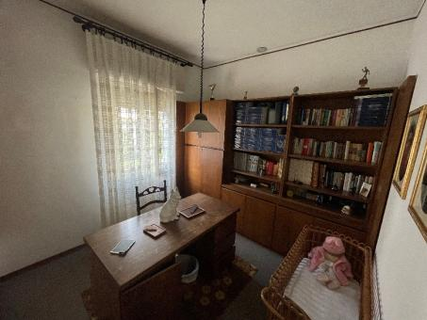

Das Büro / L'ufficio
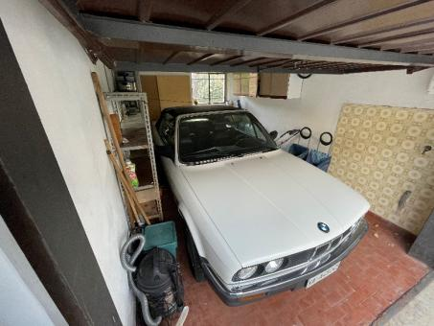

Die Garage / Il garage

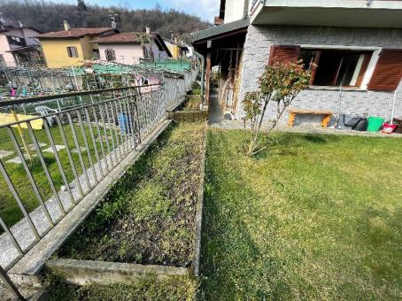

Gemüsebeete - Aiuole di verdura

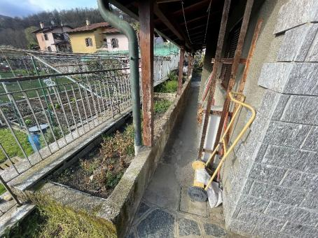

Gemüsebeete - Aiuole di verdura
West- und Ostfassade / facciate ovest ed est

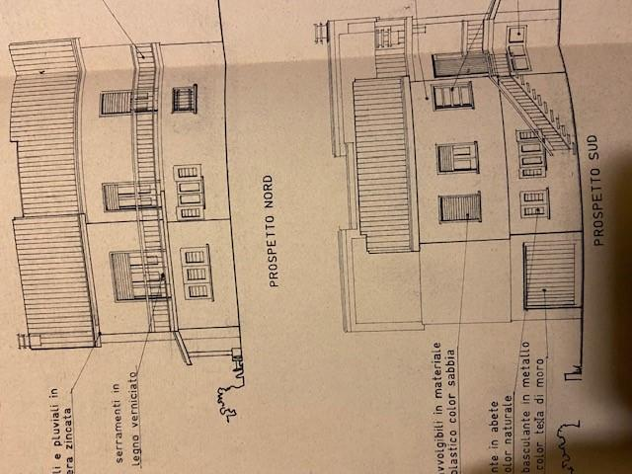

Süd-Nord-Fassaden/ Facciate sud-nord
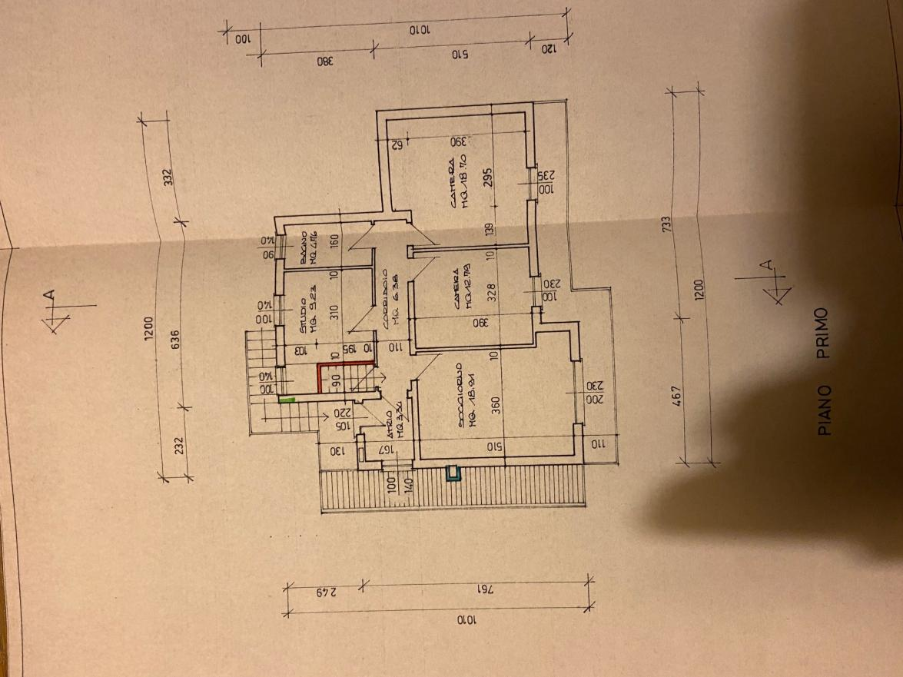

Erste Etage

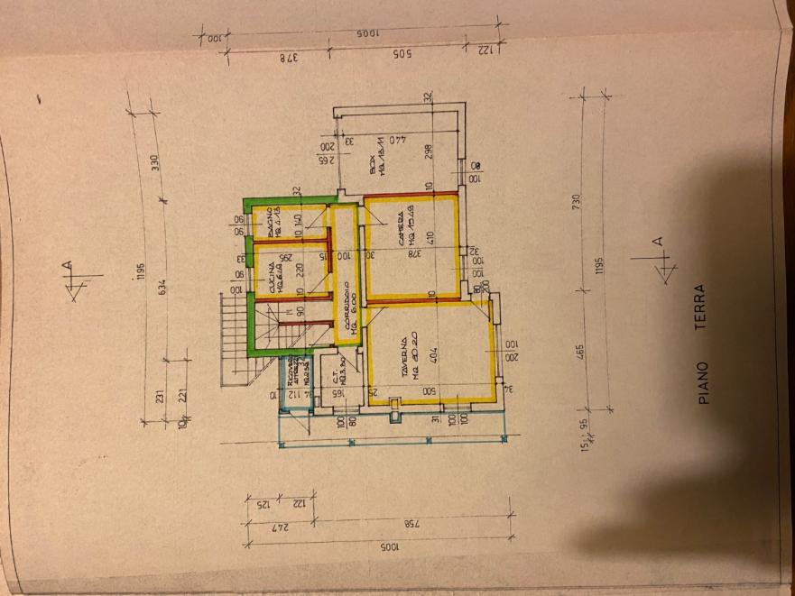

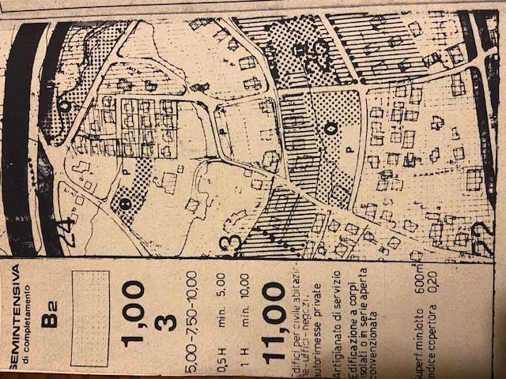

Planimetrie

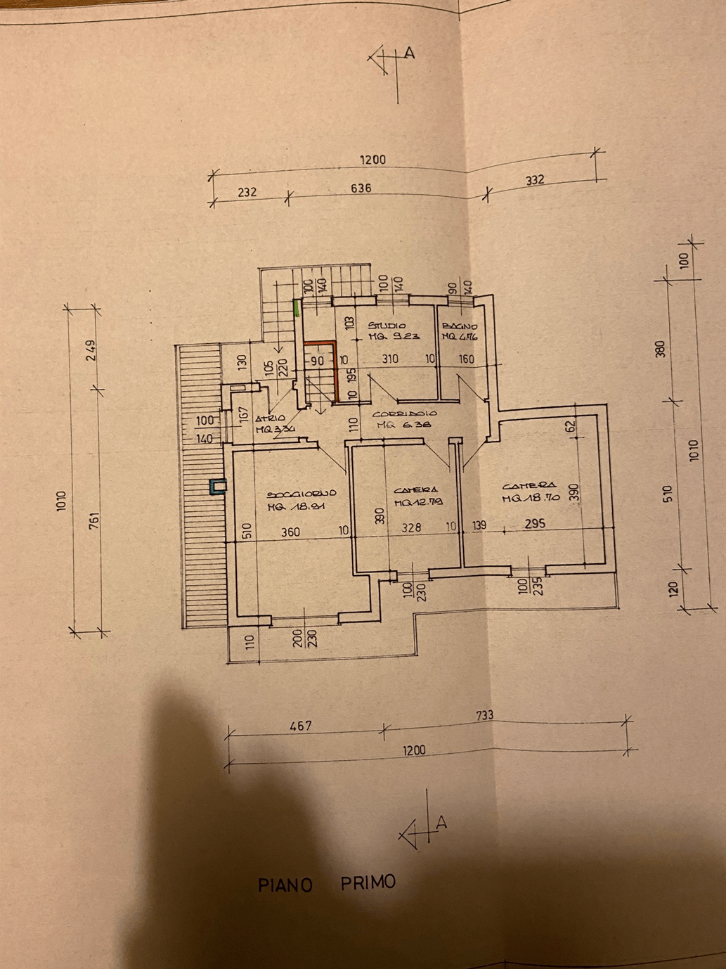

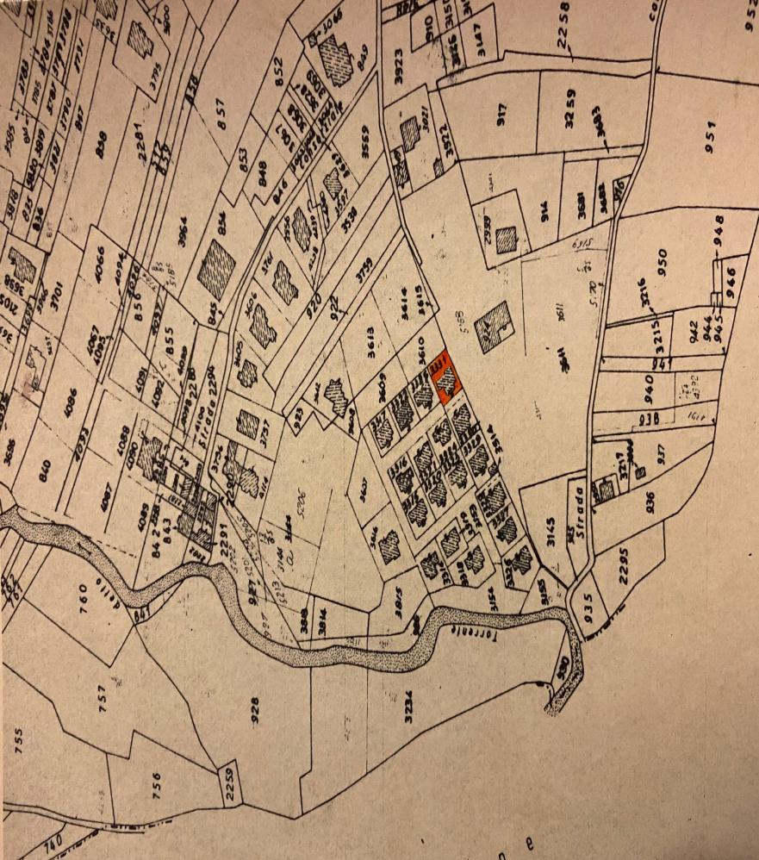

Fondsnummer 3331

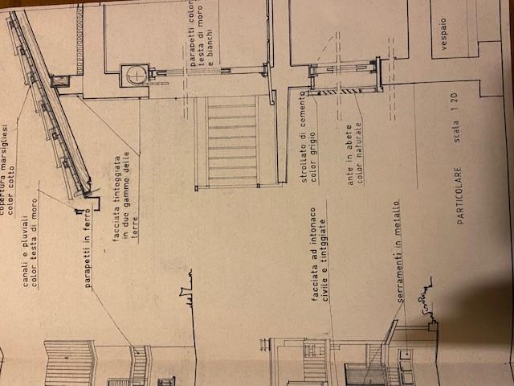

Bereich Dach- und Balkonfenster

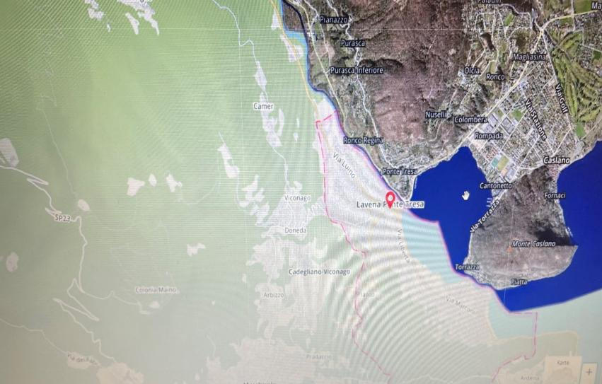

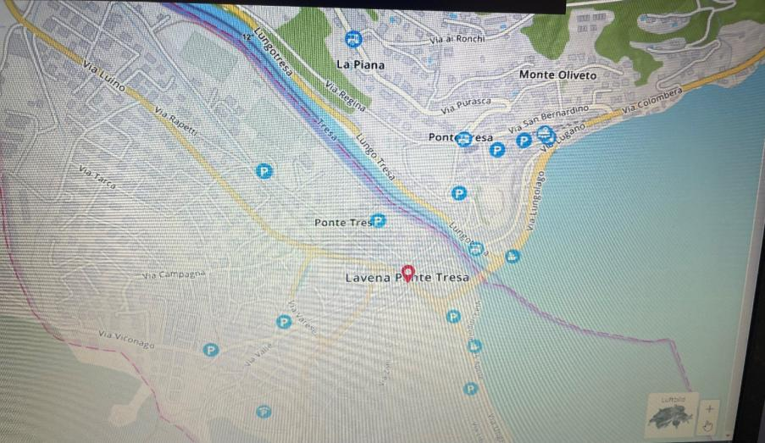

PONTE TRESA LAVENA | PONTE TRESA LAVENA (IT)

